Қысқа мерзімді жоспар

Ұзақ мерзімді жоспар бөлімі: 7.2А
Күні: |  |  |  | Мұғалімнің аты-жөні: Мәтжанова Раушан
Сынып: 7 |  |  |  | Қатысқандар саны: |  | Қатыспағандар саны:
Сабақ тақырыбы |  | у=ах² функциясы,оның қасиеттері және графигі
Осы сабақта қол жеткізілетін оқу мақсаттары |  | 7.4.1.10. у=ах² (а≠0) функциясының графигін салу және оның қасиеттерін білу;
Ойлау дағдыларының деңгейі |  | Қолдану және талдау
Сабақ мақсаттары |  | Барлық оқушылар:
 |  | у=ах² функциясының графигін салады;
 |  | Оқушылардың басым бөлігі:
 |  | у=ах² функциясының қасиеттерін біледі; а >0; а<0, ажыратады
 |  | Кейбір оқушылар:
 |  | у=ах² функциясының қасиеттерін пайдаланып,талдайды.
Бағалау критерийлері |  | 1. у=ах² функциясының графигін сызады;  2.у=ах² функциясының анықталу облысы мен мәндер жиынын табады;  3. у=ах² функциясының қасиеттерін есептеулерде қолданады;
Тілдік мақсаттар |  | Оқушылар:  –квадраттық функция, коэффициенттері,парабола,тармақтары ұғымдарын біледі және түсіндіре алады.  Пәнге тән лексика мен терминология:-  - парабола;  – парабола төбесі, параболаның тармақтары;  -квадраттық функцияның коэффициенті  Диалог пен жазу үшін пайдалы сөздер мен тіркестер:  – а>0 болғанда,функцияның графигі ............ координаталық ширектерде орналасады.  - а<0 болғанда функцияның графигі ............ координаталық ширектерде орналасады.
Құндылықтарға баулу |  | Жалпыға бірдей еңбек қоғамы, еңбек өнімділігін арттыру, өнеркәсіпте, ауыл шаруашылығында, энергетикада жұмыс атқаратын барлық патриоттардың еңбегі.
Пәнаралық байланыстар |  | Сызу  Физика: 1.4.1.5 Көкжиекке бұрыш жасай лақтырылған дененің қозғалысы.  Троекторияның қисықтық радиусы
Алдыңғы білім |  | Шамалар арасындағы тәуелділіктерді  Функция және функция графигі.
Сабақ барысы
Сабақтың жоспарланған кезеңдері |  | Сабақтағы жоспарланған іс-әрекет |  |  |  |  | Ресурстар
Сабақтың басы | 2 мин  3 мин  4 мин | Ұйымдастыру кезеңі:  Оқушылармен амандасу, түгендеу ,оқу құралдарын дайындау,назарларын сабаққа аудару  «Қима қағаздар» арқылы 3 топқа бөлу.  (Графиктерді құрастыру арқылы топқа бөлінеді)  «Қар үйіндісі» әдісі арқылы үй тапсырмасын сұрау  «Уақыт шеңбері» әдісімен алдыңғы білімді тексеру  1)- Екi сызықтық функцияның графиктерiнiң:  1) бiр ортақ нүктесi;  2) екi ортақ нүктесi;  3) ортақ нүктелерi болмауы;  4) барлығы ортақ нүктелерi болуы мүмкiн бе?  2)- у = kx + b және y = tx + m сызықтық функцияларының графиктерi қандай жағдайда:  1) қиылысады; 2) параллель болады; 3) беттеседi?
Сабақтың ортасы | 10 мин  4 мин  5 мин  2 мин  6 мин  5 мин  2 мин | Жаңа материалды түсіндіру  1.y=аx² (а≠0) функциясының қандай қасиеттері бар?  2.Оның графигін қалай салуға болады?  Енді у = ах² функциясының бірінші және екінші қасиеттерін пайдалана отырып,есептерді шығару арқылы функцияның графигі қандай координаталық ширектерде орналасқанын табады.  1-ші топ: а>0 (y=2x², y=3 x², y=1,5 x²)  1<a<-1 (y=-0,5x², y=$- \frac{1}{3}$ x², y=-0,2 x²)  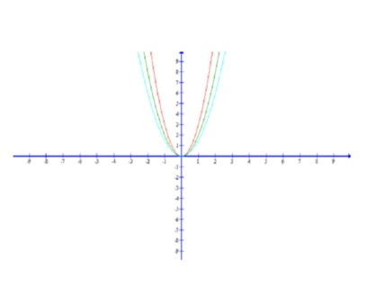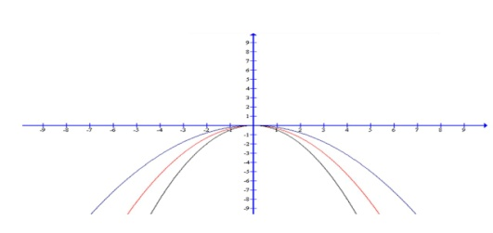  2- ші топ: a<-1 (y=-2x², y=-3 x², y=-1,5 x²)  0<a<1 (y=0,5x², y=$\frac{1}{3}$ x², y=0,2 x²)  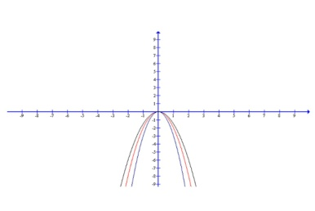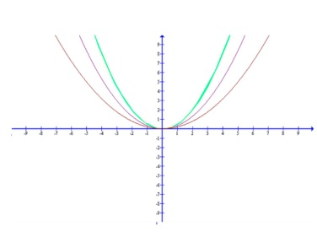  3-ші топ:  « Өз біліміңді сына» әдісі бойынша жеке жұмыс  Әр оқушыға жеке тапсырмалар беріледі.Тапсырмаларды дескриптор арқылы бағалаймын.  №304  1)А(2; 8); 2) В (-3;9); 3) С(3; 9) және 4)D(3; 18) нүктелерiнің қайсысы у = 2х² функциясының графигiнде жатады?  Дескриптор: Білім алушы  - Функцияның графигінде жататын нүктелерді табады  Жауабы: 1)1 2)4  Сергіту сәті. Логикалық тапсырма  Сұрақ белгісінің орнындағы санды тап? Жауабы: (56)  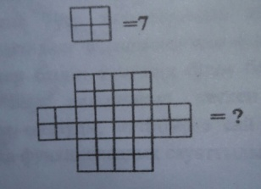  «Ойлан,жұптас,бөліс» әдісі бойынша жұптық жұмыс  (Дұрыс жауап үлгісі тақтада көрсетіледі.Қарама-қарсы отырған жұптар жауап парақтарын ауыстырып тексереді. Өте жақсы жауап берсе-қызыл,жақсы жауап берсе-жасыл,қанағатты жауап берсе-жасыл стикерлерін көтеріп, жұптар бірін-бірі бағалайды.)  №305  1)у = х² функциясының графигi бойынша  1) у = 2х² 2) у = $\frac{1}{2}$х²; 3) у = – х² 4) у = –2 х² 5) у=$-\frac{1}{ 2}$x² функциясының графиктерiн бір координаталық жүйеге орналастырыңдар  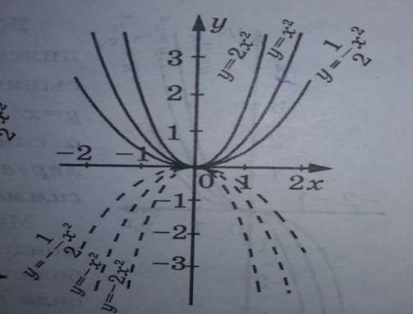  «Кім жылдам» ойыны (топтық жұмыс)  № 308  а-ның қандай мәндерінде А(3;а) нүктесі мына функцияның графигінде жатады:  1-топ 1) у = 3х² ; 2 у=$-\frac{1}{ 4}$x²  2-топ 1) у = –2 х² ; 2) у = $\frac{1}{2}$х²  «Екі жұлдыз,бір ұсыныс» арқылы бағалау  Сабақты бекіту:  - Парабола дегеніміз не?  -График несімен ерешеленеді?  -Неліктен ордината осі у = ах² түріндегі параболаның осьтік симетриясы болатынын түсіндіріңдер |  |  |  |  | Есептер жинағы  GeoGebra  GeoGebra  Оқулық алгебра  7-сынып  Логикалық тапсырма  Оқулық алгебра  7-сынып  Интерактивті тақта  Оқулық алгебра  7-сынып
Сабақтың соңы | 2 мин | Кері байланыс  “Қолдорба” әдісі  Мақсаты – оқушылардың оқудағы және мүмкін болғанда, басқалармен қарым-қатынасындағы жетістіктерін анықтау. Қолдорба бір оқушыдан екінші оқушыға көшіп отырады. Әр оқушы өз жетістігін айтумен қатар нақты мысал келтіреді. Егер ойлану керек болса «кезекті өткіземін» деуге болады.  Үйге тапсырма: № 309
Саралау –оқушыларға қалай көбірек қолдау көрсетуді жоспарлайсыз? Қабілеті жоғары оқушыларға қандай міндет қоюды жоспарлап отырсыз? |  |  | Бағалау – оқушылардың материалды меңгеру деңгейін қалай тексеруді жоспарлайсыз? |  | Денсаулық және қауіпсіздік техникасының сақталуы
1.Топтық, жұптық жұмыстар арқылы оқушыларға өзара қолдау, көмек көрсету жүзеге асырылады.  2.Оқушылардың қажетті білімдерін білу мақсатында ашық сұрақтар беріледі  3.Қабілеті төмен оқушыларға көмек көрсетемін,есептің қиындық деңгейіне қарай көмек беруді көпірше арқылы орнатуды жоспарлаймын.  4.Жоғары көрсеткішке жеткен және жете алмаған оқушыларды түртіп алып отырамын.  5. Кері байланыс |  |  | 1.Әр тапсырмадан кейін дұрыс жауап берген топтарға басбармақ,шапалақтау,стикер арқылы бағалап отырамын  2.Дескриптор  3.«Екі жұлдыз,  бір ұсыныс» арқылы бағалау |  | Әртүрлі әрекет формалары

